Київський національний університет імені Тараса Шевченка
Факультет комп’ютерних наук і кібернетики

Звіт
з лабораторної роботи №1
з моделювання складних систем
Варіант 4

Виконав:
Студент групи ІПС-31
Міцкевич Костянтин Олександрович

Київ
2024
Мета і завдання роботи
Мета:
- Ознайомитися з дискретним перетворенням Фур’є та методом найменших квадратів.
- Визначити суттєві частоти коливань у дискретних спостереженнях.
- Побудувати математичну модель спостережуваної функції та знайти її параметри.
Завдання:
- Проаналізувати дискретне перетворення Фур’є та його властивості.
- Визначити суттєві внески частот за спостереженнями.
- Побудувати програму для обчислення модуля перетворення Фур’є та його локальних максимумів.
- Визначити параметри моделі через метод найменших квадратів.
- Побудувати графіки спостережень та моделі, порівняти їх.
Модель функції:

Теоретична частина
Дискретне перетворення Фур’є - це математична процедура, що використовується для визначення гармонічного, або частотного, складу дискретних сигналів.
Формула ДПФ:
Властивості ДПФ:
1) Симетрія: , тобто амплітуди гармонік у другій половині спектра повторюють першу половину, але можуть мати протилежну фазу.
2) Лінійність, тобто: вхідна послідовність x₁(n) має ДПФ X₁(m), а інша вхідна послідовність x₂(n) має ДПФ X₂(m) , то ДПФ суми цих послідовностей x_{sum}(n) = x₁(n) + x₂(n) рівна: X_{sum}(m) = X₁(m) + X₂(m)
3) Зсув у часі, тобто, якщо сигнал зсунутий по часу на певну кількість відліків, його спектр змінюється лише фазово, а амплітуди залишаються ті ж.
Модуль та фазовий спектр:
Модуль спектра визначає амплітуду гармоніки частоти f_{k}:
Фазовий спектр показує фазовий зсув гармоніки частоти f_{k}:
Постановка задачі прихованої періодичності:
Для аналізу сигналу задається інтервал спостереження [0,T], де 𝑇 = 5. Спостереження здійснюються у дискретні моменти часу з кроком Δt=0.01. Метою є визначення суттєвих частот сигналу за допомогою дискретного перетворення Фур’є. Для цього спочатку обчислюється модуль спектра ∣𝑐_{𝑦}(𝑘)∣, а потім знаходяться його локальні максимуми. Частоти, що відповідають цим максимумам, визначають основні гармонійні складові сигналу, тобто суттєві внески у його періодичність.

Метод найменших квадратів
Метод найменших квадратів використовується для визначення параметрів математичної моделі сигналу шляхом мінімізації різниці між спостережуваними даними та значеннями моделі. Функціонал похибки визначається як:
Для знаходження параметрів a_{i} , i = 1,2, ..., k+1 необхідно розв’язати систему рівнянь:
Таким чином, метод мінімізує суму квадратів відхилень моделі від спостережуваних даних і дозволяє побудувати найкращу апроксимацію сигналу.
Тобто це дозволяє знайти параметри математичної моделі так, щоб модель максимально точно відтворювала спостережувані дані. Для цього обчислюється різниця між значеннями моделі та реальними спостереженнями в усіх точках часу, підноситься до квадрата і сумується. Потім ці параметри вибираються так, щоб ця сума була мінімальною.

Хід роботи
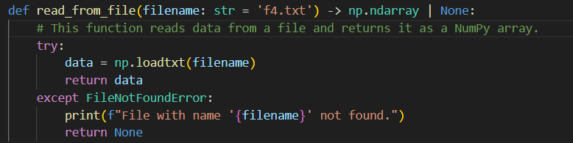
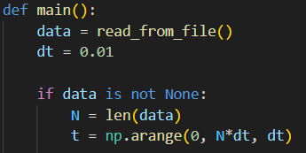
1) Завантаження спостережень з файлу f4.txt та ініціліазація всіх параметрів:
2) Обчислення дискретного перетворення Фур’є для всіх точок k = 0, … , N-1 за допомогою власної DFT функції та перевірка коректності
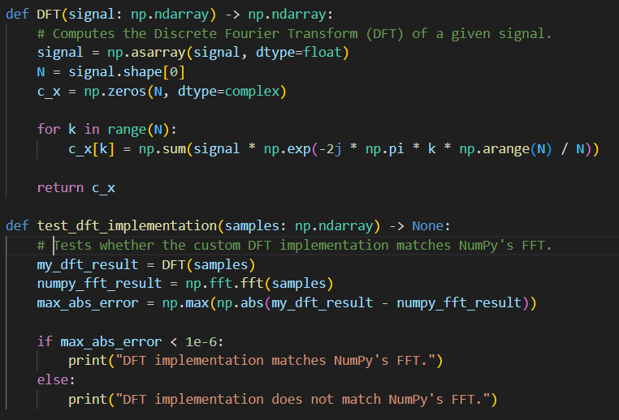

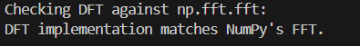
Результат:
3) Аналіз спектра та визначення суттєвих частот. Побудова графіка.
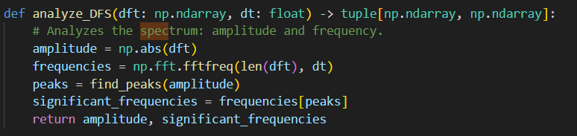
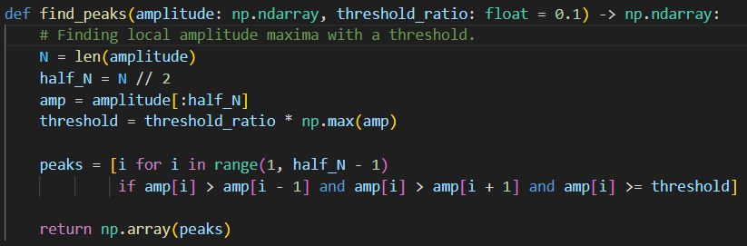
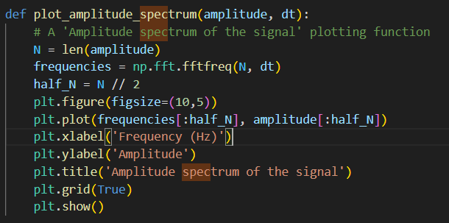
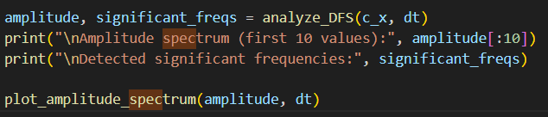
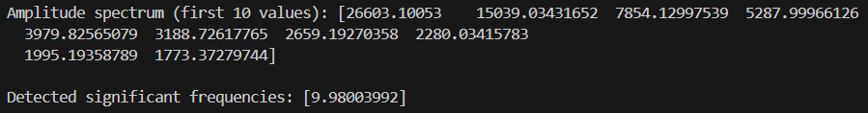
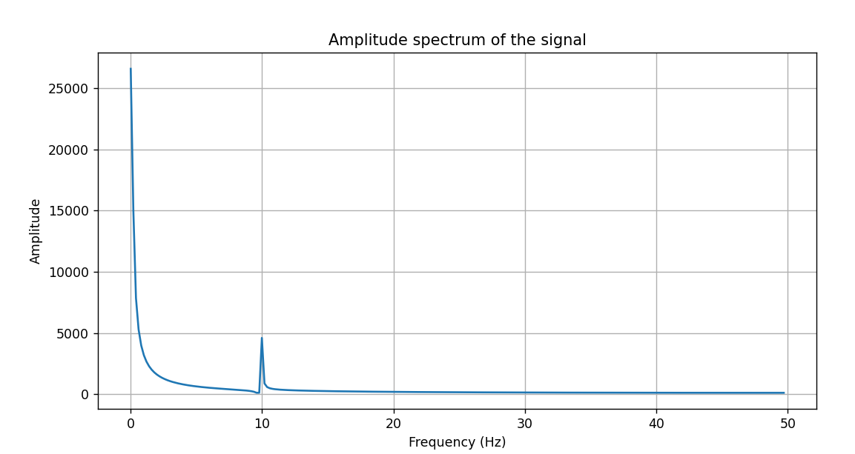
Результат виконання цього блоку:
Маємо єдиний значущий вклад частоти 9.98 Гц (близьке до 0 значення ігноруємо, так як це поліноміальний вклад).
4) Визначення невідомих параметрів методом найменших квадратів:

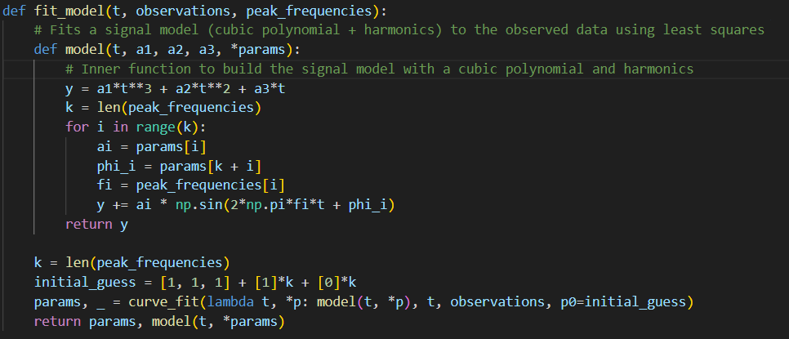
Результат виконання цього блоку:
5) Побудова оригінального графіку та графіку моделі:
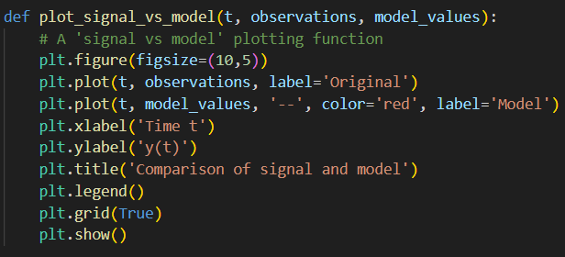
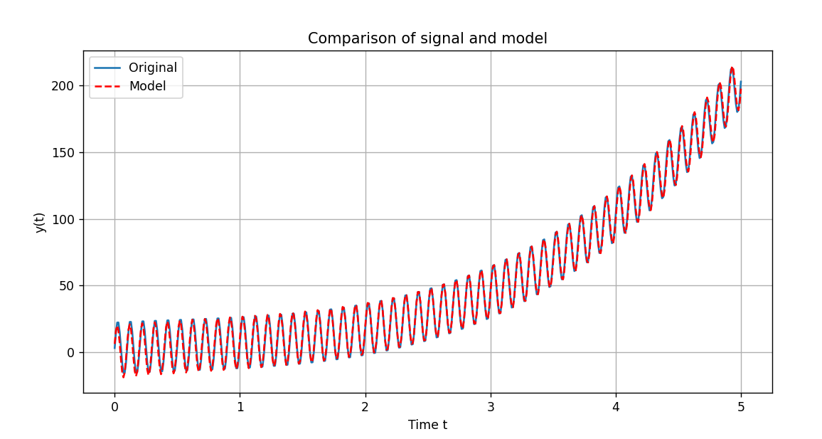
Результат виконання цього блоку:
Висновок
Було реалізовано дискретне перетворення Фур’є (DFT) та перевірено його точність порівняно з NumPy; результати повністю збігаються. Аналіз амплітудного спектра показав, що суттєва частота сигналу становить приблизно 9.98 Гц. Підгонка моделі сигналу за допомогою методу найменших квадратів дозволила знайти параметри кубічного полінома та гармоніки, які добре відтворюють спостережувані дані.

